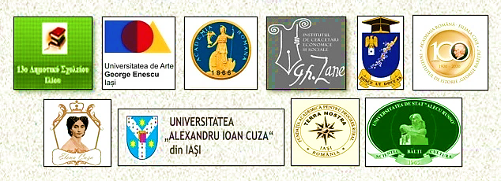
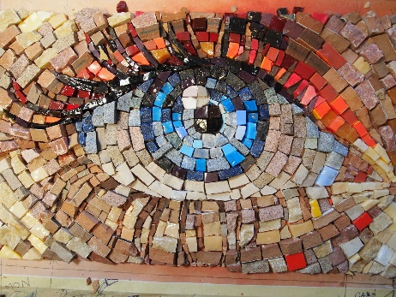
FIŞA DE ÎNSCRIERE
Conferinţa Științifică Internaţională,
ediţia a-XIII-a, 20 mai, 2022

GENIU, TALENT, CREATIVITATE –
o abordare psiho-pedagogică și socio-culturală

Nume şi prenume
Autor:
Coautor(i):

Profesia/afilierea –

Adresa și codul poştal –
Telefon –
E-mail -

Titlul lucrării - în română și engleză (cu majuscule)

Rezumatul lucrării – în română și engleză (până la 250 cuvinte și 4 cuvinte-cheie).

